
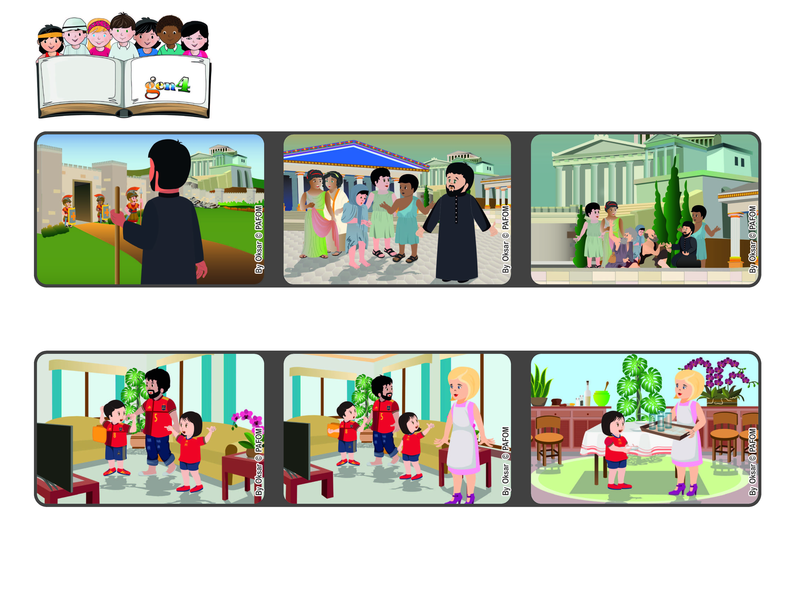
Settembre 2022
“Pur essendo libero da tutti, mi sono fatto servo di tutti
per guadagnarne il maggior numero!” (1Cor 9,19).
Liberi di amare
Parola di Vita
Io volevo vedere la partita, ma ho pensato: ‘Anche nella mamma c’è Gesù da amare!’ Mi sono alzata e sono andata in cucina ad apparecchiare. Ho fatto felice la mamma e poi la nostra squadra ha vinto 4 a 0!!!
È entrata la mamma ed ha detto: ‘Ma nessuno pensa a me che sono tornata stanca dal lavoro e devo pure preparare la cena? Chi mi aiuta ad apparecchiare?
Esperienza di Cecilia della città Madrid in Spagna: Una sera insieme con il mio papà e mio fratello stavamo vedendo una partita di calcio alla televisione.
Per questo afferma che, pur essendo libero da tutti, sta attento a mettersi al servizio di chi ha bisogno.
L’apostolo Paolo compie lunghi viaggi per far conoscere a tanti l’amore di Gesù. In uno di questi arriva in Grecia, nella città di Corinto.
Vede che alcuni discepoli da poco diventati cristiani, non si capiscono sul comportamento da avere. Per Paolo la cosa più importante è sempre l’amore verso tutti, specie per i più deboli.
”© PAFOM, Disegni e testo a cura del Centro Gen4”
I Gen4 sono i bambini del Movimento dei Focolari di cui Chiara Lubich è la fondatrice.

